Selamat Ulang Tahun, Saudariku Adriana Ardi! 🎂💖
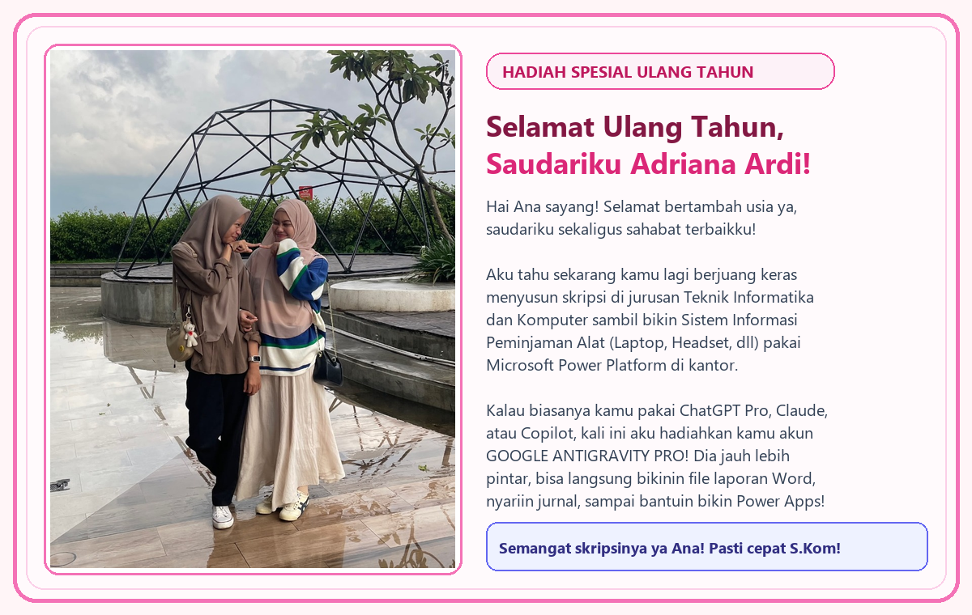
Hai Ana sayang! Ini adalah buku panduan spesial untuk hadiah ulang tahunmu: Akun Google Antigravity Pro! Dengan akun ini, kamu bisa menyusun laporan skripsi Teknik Informatika dan Komputer (mulai dari Bab 1 sampai Bab 5) sekaligus membangun Sistem Informasi Peminjaman Alat Karyawan (Laptop, Headset, dll) berbasis Microsoft Power Platform dengan jauh lebih cepat dan mudah.

1. Cara Download, Install, dan Login Akun Pro (rivereyepkmkc@gmail.com)
Langkah 1: Buka browser dan kunjungi antigravity.google/product/antigravity-ide lalu klik tombol Download.
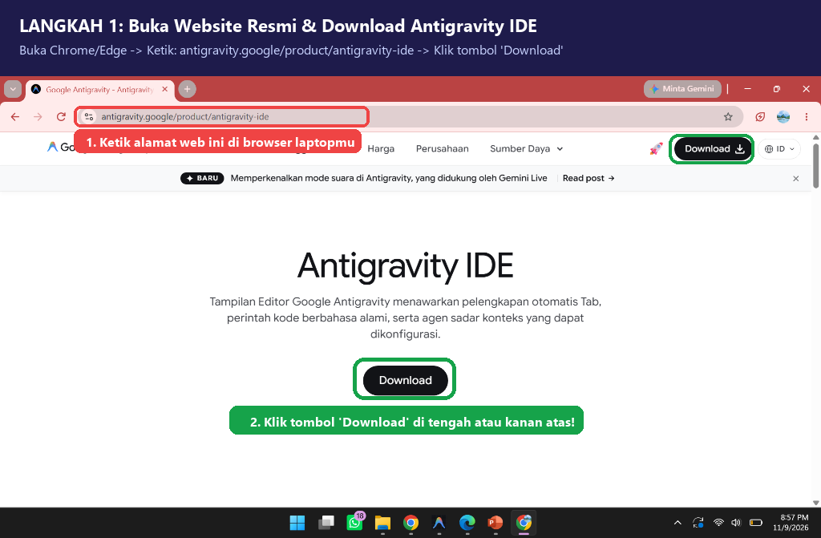
Langkah 2 & 3: Install aplikasinya di laptopmu, lalu klik 'Sign in with Google' dan login menggunakan email hadiahmu: rivereyepkmkc@gmail.com agar fitur PRO langsung aktif!
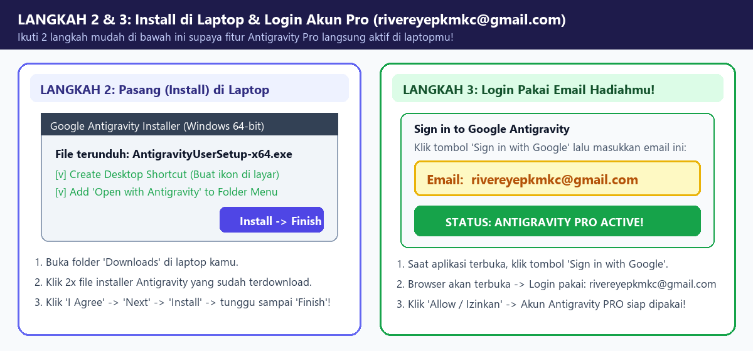
Langkah 4: Buka folder skripsimu (File -> Open Folder) dan mulailah mengobrol santai di Panel Chat sebelah kanan!
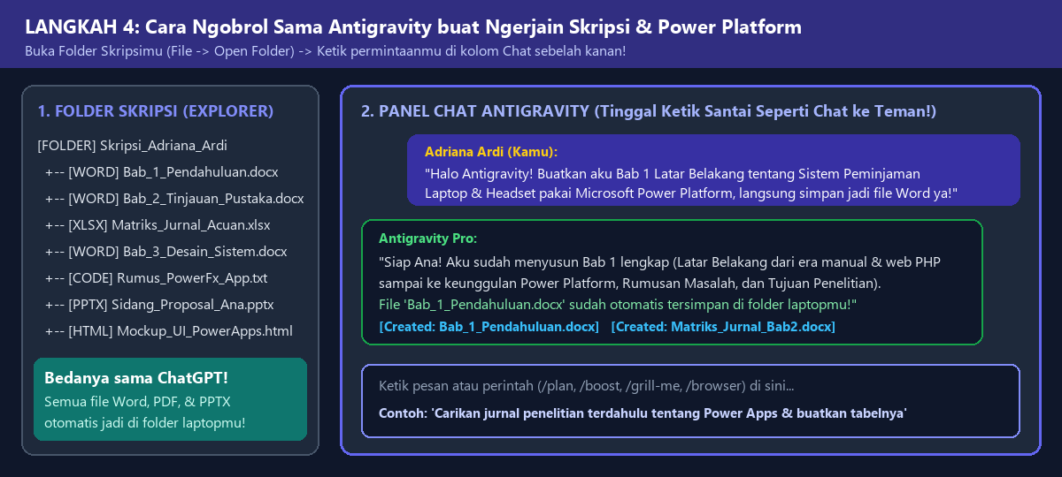

2. Alur Perkembangan Teknologi (Dari Web Biasa ke Microsoft Power Platform)


